14.Соединение фаз источника и нагрузки в «звезду».  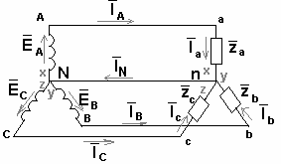  N-нейтральная точка генератора; n-нейтральная точка электроприёмников; Nn-нейтральный провод. Аа, Сс, Вb – линейные провода,${\overline{I}}_{A},{\overline{I}}_{B},{\overline{I}}_{C}−{\overline{I}}_{л}$ линейные токи, ${\overline{I}}_{a}{\overline{I}}_{b}{\overline{I}}_{c}−{\overline{I}}_{ф}$-фазные токи.Т.к. каждый линейный провод соединен последовательно с фазным, то$\overline{I_{л}}=\overline{I_{ф}}$. Ток в нейтральном проводе: $\overline{I_{N}}=\overline{I_{a}}+\overline{I_{b}}+\overline{I_{c}}$по I з-у Кирхгоффа.  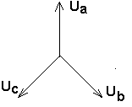  Линейное напряжение(м/у линейными проводами$\overline{U_{л}}$) - $\overline{U_{\text{АВ}}},\overline{U_{\text{ВС}}},\overline{U_{\text{СА}}}$. Мгновенное напряжение = разность мгнов-х потенциалов соотв-х проводов: $U_{\text{AB}}=ϕ_{A}−ϕ_{B}$.Фазное напряжение: м/у началом(а,b,c) и концом (x,y,z) фазы приемника$\overline{U_{a}},\overline{U_{b}},\overline{U_{c}}−\overline{U_{ф}}$. Мгновенное значение $U_{a}=ϕ_{a}−ϕ_{n}$;$ϕ_{n}$-мгновенный потенциал в нейтральной точке приёмника. Если сопротивление в линейных проводах = 0, то потенциал в любой точке линейного провода будет равен потенциалу соответствующей фазы приёмника $ϕ_{A}=ϕ_{a}$; Отсюда: $U_{\text{AB}}=ϕ_{A}−ϕ_{B}=(U_{a}+ϕ_{n})−(U_{b}+ϕ_{n})=U_{a}−U_{b}$Отсюда следует, что при соединении фаз приемника звездой мгновенные значения линейных напряжений равны разностям соответствующих мгновенных фазных напряжений. $\underline{U_{\text{AB}}}=\underline{U_{a}}−\underline{U_{b}}$величины в этом выражении синусоидальные. Если учесть, что фазная ЭДС генератора образует симметричную трехфазную систему, то принимая сопротивления линейных и фазных проводов равными нулю. По 2му з-у Кирхгоффа получаем: $\overline{E_{A}}=\overline{U_{A}}$ При наличии нейтрального провода фазные напряжения порознь равны фазным ЭДС генератора, т.е. схема обретает симметричность. $\overline{U_{a}}(t)=U_{m}\text{sin}ωt$; $\overline{U_{b}}(t)=U_{m}\text{sin}(ωt−{\text{120}}^{o})$; $\overline{U_{c}}(t)=U_{m}\text{sin}(ωt+{\text{120}}^{o})$. Фазные токи определяют по закону Ома $\overline{I_{a}}=U_{a}/Z_{a}$ Векторная диаграмма: $U_{л}=\sqrt{3}U_{ф}$-такое условии выполняется при симметричной нагрузке без нейтрального провода и при любой нагрузке с нейтральным проводом. Причина возникновения несимметричной нагрузки:1 различное сопротивление фаз, 2 отключение одной из фаз(обрыв питающего провода/перегорание 1 из предохранителей в линии), 3 короткое замыкание проводов линии или внутри обмотки приёмника,4 неравенство фазных ЭДС генератора. Назначение нейтрального провода:1 сохранить симметрию $U_{ф}$ при несимметричной нагрузке, 2 позволяет подключать однофазный приёмник, получающий на фазном напряжении в системе 380/220, 3 на нейтральном проводе не ставят предохранители, 4 его отсутствие приводит к нарушению не только линейных, но и фазных напряжений. | 26 Работа трансформатора в режиме короткого замыкания. Трансформатор - электромагнитное устройство, предназначенное для преобразования переменного тока одного напряжения в переменный ток другого напряжения при сохранении той же частоты. Применяют а) для передачи и распределения энергии(силовые и автотрансформаторы), б) в радиоаппаратуре, измерительной технике (измерительные трансформаторы) Строение: имеет не менее 2х изолированных обмоток, соединенных магнитопроводом (искл. автотрансф-р). Первичная обмотка связана с источником электроэнергии, вторичная идёт на нагрузку. Короткое замыкание Опыт, когда первичная обмотка замкнута накоротко с достаточно малым сопротивлением U₂=0 $I_{2}≠0$ аварийный режим в эксплуатационных условиях трансформатора. Токи в 10ки раз превышают номинальные, внутри тр-ра выделяется большое количества тепла. В опыте определяется внутреннее падение U_{внутр}, потери в проводниках. Ход опыта: к тр-ру подводится U_{к.з}, которое выбирается так, чтобы токи в обмотке были равны номинальным $I_{1к}=I_{1н}$,$I_{2к}=I_{2н}$. $U_{\text{кз}}\text{\%}=U_{к}/U_{1н}∗\text{100}\text{\%}=3−5\text{\%}$ Проводится для определения потери мощности в обоих обмотках, для определения их сопротивлений. При понижении напряжения амплитуда будет незначительна и ток I₀ будет иметь небольшое значение и потери в магнитопроводе будут малы. Пренебрегая I₀ (ток, идущий через сердечник) можно считать, что $I_{1\text{кз}}=I_{1н},R_{\text{кз}}=R_{1}+R_{2}^{},X_{\text{кз}}=X_{1}+X_{2}^{}$. $R_{2}^{}=R_{1}/K,X_{2}^{}=X_{1}/K$. Мощность рассчитываем пренебрегая потерями в сердечнике (очень малы): $P_{к}={ΔP}_{э1}+{ΔP}_{э2}=I_{1H}^{2}R_{K}+I_{2H}^{2}R_{K}$; Р_{к}-потери мощности короткого замыкания. Напряжение: активное $U_{\text{ка}}\text{\%}=U_{K}/U_{1H}=P_{K}I_{1H}/U_{1H}=U_{K}\text{*cos}ϕ_{K}$; реактивное: $U_{\text{ка}}\text{\%}=U_{\text{KР}}/U_{1H}=U_{K}\text{sin}ϕ_{K}$. Из треугольника напряжений: $U=U_{H}/U_{1H},U_{1H}=I_{H}Z$ | 22 Работа трансформатора в режиме короткого замыкания. Трансформатор - электромагнитное устройство, предназначенное для преобразования переменного тока одного напряжения в переменный ток другого напряжения при сохранении той же частоты. Применяют а) для передачи и распределения энергии(силовые и автотрансформаторы), б) в радиоаппаратуре, измерительной технике (измерительные трансформаторы) Строение: имеет не менее 2х изолированных обмоток, соединенных магнитопроводом (искл. автотрансф-р). Первичная обмотка связана с источником электроэнергии, вторичная идёт на нагрузку. Короткое замыкание Опыт, когда первичная обмотка замкнута накоротко с достаточно малым сопротивлением U₂=0 $I_{2}≠0$ аварийный режим в эксплуатационных условиях трансформатора. Токи в 10ки раз превышают номинальные, внутри тр-ра выделяется большое количества тепла. В опыте определяется внутреннее падение U_{внутр}, потери в проводниках. Ход опыта: к тр-ру подводится U_{к.з}, которое выбирается так, чтобы токи в обмотке были равны номинальным $I_{1к}=I_{1н}$,$I_{2к}=I_{2н}$. $U_{\text{кз}}\text{\%}=U_{к}/U_{1н}∗\text{100}\text{\%}=3−5\text{\%}$ Проводится для определения потери мощности в обоих обмотках, для определения их сопротивлений. При понижении напряжения амплитуда будет незначительна и ток I₀ будет иметь небольшое значение и потери в магнитопроводе будут малы. Пренебрегая I₀ (ток, идущий через сердечник) можно считать, что $I_{1\text{кз}}=I_{1н},R_{\text{кз}}=R_{1}+R_{2}^{},X_{\text{кз}}=X_{1}+X_{2}^{}$. $R_{2}^{}=R_{1}/K,X_{2}^{}=X_{1}/K$. Мощность рассчитываем пренебрегая потерями в сердечнике (очень малы): $P_{к}={ΔP}_{э1}+{ΔP}_{э2}=I_{1H}^{2}R_{K}+I_{2H}^{2}R_{K}$; Р_{к}-потери мощности короткого замыкания. Напряжение: активное $U_{\text{ка}}\text{\%}=U_{K}/U_{1H}=P_{K}I_{1H}/U_{1H}=U_{K}\text{*cos}ϕ_{K}$; реактивное: $U_{\text{ка}}\text{\%}=U_{\text{KР}}/U_{1H}=U_{K}\text{sin}ϕ_{K}$. Из треугольника напряжений: $U=U_{H}/U_{1H},U_{1H}=I_{H}Z$  34 Способы возбуждения машины постоянного тока  Возбуждение главного магнитного поля возможно с помощью либо электромагнитов, либо постоянных магнитов. Последнее менее распространено.  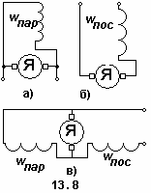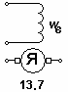  Все рабочие характеристики машин постоянного тока при работе как в режиме генератора, так и в режиме двигателя зависят от способа включения цепи возбуждения по отношению к цепи якоря. Соединение этих цепей может быть параллельным, последовательным, смешанным, и, наконец, цепи эти могут быть независимы одна от другой. В машинах с независимым возбуждением обмотка возбуждения, имеющая Wв витков, подключается к независимому источнику электроэнергии (рис. 13.7), благодаря чему ток в ней не зависит от напряжения на выводах якоря машины. Для этих машин характерна независимость главного потока от нагрузки машины. У машин с параллельным возбуждением цепь обмотки возбуждения соединяется параллельно с цепью якоря (рис. 13.8, а). В этом случае ток возбуждения I_{в} во много раз меньше тока якоря (0,05—0,01), а напряжение U между выводами цепей якоря и возбуждения одно и то же. Следовательно, сопротивление обмотки возбуждения (r_{B} = U/I_{В}) должно быть относительно велико. Обмотка возбуждения машины параллельного возбуждения имеет большое число витков w_{пар} из тонкого провода и, следовательно, значительное сопротивление. Для машин параллельного возбуждения, работающих в системе большой мощности, характерно постоянство главного магнитного потока и его небольшая зависимость от условий нагрузки машины. У машин с последовательным возбуждением ток якоря I_{я} равен току обмотки возбуждения (рис. 13.8, б), поэтому она выполняется проводом большого сечения. Значение тока I_{я} в обмотке последовательного возбуждения велико, так что для получения необходимой МДС (I_{я}W_{пoc}) обмотка может иметь малое число витков W_{пoc}. Следовательно, сопротивление r_{я} обмотки последовательного возбуждения относительно мало. Для этих машин характерны изменения в широких пределах главного магнитного потока при изменениях нагрузки машины вследствие изменений тока якоря, т. е. ч тока возбуждения. В машинах со смешанным возбуждением на каждом полюсном сердечнике расположены две обмотки (рис. 13.8, в). Одна из этих обмоток с числом витков W_{пар} подключена параллельно якорю, вторая обмотка с числом витков W_{пос} — последовательно. В зависимости от преобладания МДС, созданных последовательной или параллельной обмоткой возбуждения, машина по своим характеристикам может быть машиной последовательного возбуждения с небольшой параллельной обмоткой возбуждения или машиной параллельного возбуждения с небольшой последовательной обмоткой возбуждения. В большинстве машин смешанного возбуждения применяется согласное соединение, т. е. МДС двух обмоток складываются. Встречное соединение, при котором МДС обмоток имеют противоположное направление, применяется в немногих специальных случаях.

2.Посл. и пар. соединение сопротивлений. З-ны Кирхгофа.  Осн. з-ми, используемыми для анализа и расчёта эл. цепей, являются з-ны Кирхгофа.  1з-н: алгебр. сумма токов ветвей, сходящихся в узле, равна нулю: ∑ I _{к} = 0  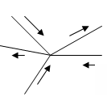  т.е. в любом узле цепи сумма приходящих токов равна сумме уходящих токов.  I₁ + I₂ + I₄ = I₃ + I₅ или I₁ + I₂ – I₃ + I₄ – I₅ = 0  Токи, направленные от узла, следует брать со знаком плюс, а токи направленные к узлу,- со знаком минус.  Этот з-н является следствием того, что цепь тока всегда замкнута.  На основании 1 з-на Кирхгофа при последовательном соединении проводников сила тока через различные сечения должна быть одинакова.  При помощи 1 з-на Кирхгофа и з-на Ома легко рассчитать общую силу тока параллельно соединённых приёмников, общую проводимость и общее сопротивление такой разветвлённой цепи тока.  Параллельно соединёнными являются два элемента цепи, под одним и тем же напряжением.  2 з-н: является следствием закона сохранения энергии, в силу которого изменение потенциала в замкнутом контуре равно нулю. Формулировка: в любом замкнутом эл. контуре алг. сумма ЭДС равна алг. сумме напряжений на сопротивлениях, входящих в этот контур: ∑IR = ∑E _  Положительными следует считать ЭДС и токи, направления которых совпадают с и произвольно выбранным направлением обхода контура.  Последовательное: Параллельное:  I₁ = I₂ = I_{общ} I_{общ} = I₁ + I₂  U_{общ} = U₁ + U₂ U_{общ} = U₁= U₂  R_{общ} = R₁ + R₂ R_{общ} = R₁*R₂ / (R₁+R₂) | 28. Рабочие характеристики асинхронного двигателя.(АД)  Раб. хар-ки показывают зависимость эксплуатационных параметров машины от мощности на валу двигателя Р₂ ;к этим параметрам относят ток, активную мощность, КПД, скорость ротора и коэф-т мощности двигателя.  Раб. хар-ки АД изображены на рис.  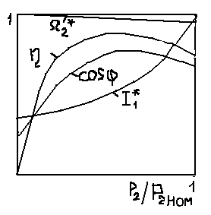  По осям координат отложены относительные значения тока статора I₁*, скорости ротора Ω₂* и мощности Р₁*, выраженные в долях от номинальных величин I_{1ном} , скорости поля Ω₁ и номинальной мощности Р_{2ном.}  В режиме холостого хода, когда М приблизительно = 0, ток I₁ = I_{1х,} значение тока I_{1х} зависит от магнитного сопротивления магнитопровода и в первую очередь от сопротивления воздушного зазора между статором и ротором. Поэтому зазор делают небольшим – порядка десятых долей миллиметра. Тем не менее ток I_{1х} = (0,2 до 0,5) I_{1ном} в зависимости от мощности двигателя, что на порядок больше по сравнению с относительным значением тока I_{1х} у трансформаторов. Ток I_{1х} имеет активную составляющую, связанную с потерями в магнитопроводе и в обмотке статора.  По мере роста нагрузки на валу увеличивается ток статора, в основном его активная составляющая. Коэф-т мощности cos φ = Р₁/( P₁²+Q₁² )^{1/ 2} при холостом ходе определяется мощностью потерь в магнитопроводе: cos φ_{1х} = ∆Р_{маг} / ( ∆Р_{маг}² +Q_{раб}² )^{1/ 2}  Обычно cos φ_{1х} имеет значение 0,2 до 0,3, что указывает на недопустимость длительной нагрузки двигателя без нагрузки. При увеличении нагрузки возрастают активные составляющие токов I_{1a} и cos φ₁. Но при нагрузках, близких к номинальной, рост cos φ₁ замедляется из-за увеличения реактивной мощности полей рассеяния. При номинальной нагрузке cos φ₁= 0,7до 0,85. КПД: η = Р₂/Р₁= Р₂ / Р₂ + ∆Р_{маг} + ∆Р_{э} + ∆Р_{мех}  При отсутствии нагрузки равен нулю, т.к. в режиме холостого хода сохраняются потери ∆Р_{маг} . По мере увеличения мощности Р₂ КПД повышается. При больших нагрузках рост КПД замедляется, затем КПД начинает уменьшаться, т.к. потери в обмотках пропорциональны квадрату токов, а зависимость токов от мощности Р₂ близка к линейной. | 41.Параметры выпрямительных диодов, вак. диодов, температурные.  Осн. части диода: стекл. или металлический баллон, откачанный до глубокого вакуума, и два электрода – анод и катод, помещенные внутри баллона. Под действием сил поля эмиттируемые катодом электроны движутся к аноду, создавая, т.о. , ток в вакуумном промежутке, условно направленный от анода к катоду. На место электронов, ушедших к аноду, катод освобождает нов. свободные электроны и таким путём поддерживает ток в вак. промежутке. Условиями поля диода определяется его ВОЛЬТ-АМПЕРНАЯ ХАР-КА – зависимость анодного тока от анодного напряжения I_{А} = F (U_{А}) при неизменном токе накала I_{Н}  К числу основных параметров диода принадлежат его внутр. сопротивление r_{i} и крутизна хар-ки S. Для расчетов электронных цепей в большинстве случаев важно не только отношение u / i = r_{c} . это отношение в электронике называется СТАТИЧЕСКИМ СОПРОТИВЛЕНИЕМ. Но у диода, как и у всех ламп, под ВНУТР. СОПРОТИВЛЕНИЕМ ( r_{i}) принято подразумевать отношение изменения ∆u_{А} к изменению анодного тока ∆i_{А} ,т.е. дифференциальное сопротивление. Это сопр-е пропорционально тангенсу угла наклона вольт-амперной хар-ки .  Крутизна хар-ки S любой электронной лампы есть отношение изменения тока ∆i_{К} в цепи одного электрода лампы к изменению напряжения ∆u_{I} другого электрода лампы: S = di_{R} \ du_{I}  ВЫПРЯМИТЕЛЬ: выпрямляет переменный ток в постоянный.  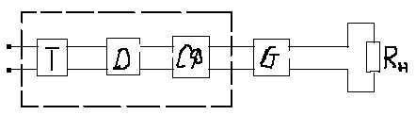  Т- трансформатор, D- совокупность диодов, СФ- сглаживающий фильтр, Ст- стабилизатор, R_{Н} –сопротивление резистора.  Ламповый диод- кенотрон является идеальным вентилем, т.к. его сопротивление току обратного направления практически равно бесконечности. Но у полупроводникового диода обратное сопротивление- величина конечная. Отношение обратного сопротивления к прямому сопротивлению, равное отношению прямого тока к обратному наз-ся СТАТИЧЕСКИМ КОЭФ-ТОМ ВЫПРЯМЛЕНИЯ. К_{В.СТ} = I_{пр}/I_{обр}= R_{обр} /R_{пр}  Причем прямые и обратные величины должны быть измерены при одинаковом по величине напряжении. Но в рабочих условиях прямое и обратное напряжения отнюдь не равны, т.к. последовательно с вентилем соединяется нагрузочное сопротивление. По этим соображениям для хар-ки условий работы вентиля применяется ДИНАМИЧЕСКИЙ КОЭФ-Т ВЫПРЯМЛЕНИЯ, определяемый как отношение средних значений прямого и обратного тока в реал. условиях работы в цепи переменного тока . К_{В.ДИН} = I_{ПР}!/ I_{ОБР}! т.к. прямое и обратное сопротивления зависят от напряжения. Коэф-т выпрямления уменьшается с увеличением мощности диода | 15. Работа приёмников эл. энергии включенных в «звезду» без нейтрального провода при симметричной нагрузке фаз.  Для соединения звездой концы фаз обмоток генератора объединяют в общую, так называемую точку N, аналогично концы фаз приёмников объединяют в нейтр.точку n.  Соединение приёмников с источником осуществляют линейными проводами (Аа,Вв,Сс). Ток в линейных проводах получил название линейного тока, а напряжение между лин. проводами – линейного напряжения. В некоторых случаях точки N и n соединяют четвёртым проводом – нейтральным.  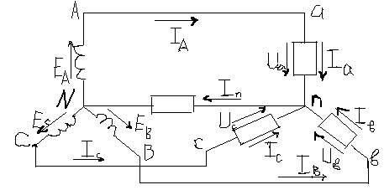  U_{А} ,U_{В},U_{С} –фазные напряжения источника , Uа , U_{в},U_{с} –приёмника.  При соединении звездой линейный ток равен фазному току: I_{Л} = I_{Ф}  При симметричной нагрузке векторы фазных напряжений сдвинуты относительно друг друга на угол 120◦, из этого следует ,что лин. напряжение при симметричной нагрузке в 3^{1/ 2} раз больше фазного: U_{Л} = 3^{1/ 2} U_{Ф}  Для схемы, в которой нейтр. провод отсутствует, при любой нагрузке справедливо соотношение: Iа + Iв + Iс =0 (средние значения)  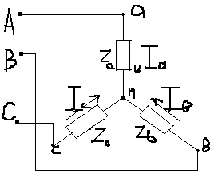  Т.е изменение тока одной какой-нибудь фазы вызывает такое изменение тока двух других фаз, при котором сумма трёх векторов токов всегда равна нулю.

5.Изображение синусоид радиус-векторами  Для удобства в эл-тех волновые диаграммы заменяют векторными.  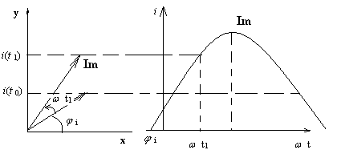  Покажем, что синусоидальная величина может быть представлена вращающимся вектором. Пусть вектор тока I_{m} вращается с постонянной угловой частото против часовой стрелки.( положит. направление вращения) в течение одного периода Т вектор опишет угол 2π.  $ω$=2π/ Т = 2πf  $ϕ$i – начальная фаза вектора Im  За время t₁ вектор Im повернется на угол $ω$ t₁ так что, угол наклона к оси абсцисс станет равным ( $ω$ t1+$ϕ$1)  Тогда проекция вектора _{Im} на ось ординат б/определяться следующим выражением  $i(t$₁) = Im sin( $ω$ t1+$ϕ$1), которое соответствует мгновенному значению тока в момент времени t₁ .Т.о. волновая диаграмма перем. тока является разверткой по времени вертикальной проекции вектора Im, вращающегося с угловой частотой  Вектор U опережает I на угол $ϕ$ по фазе.  Совокупность нескольких векторов, соответствующих нулевому моменту времени называют векторной диаграммой .При этом необх. Иметь в виду, что при вращении эти вектора неподвижны относительно др друга. $ϕ$= $ϕ$u -$ϕ$i  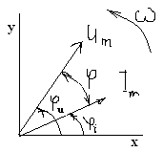 | 31.Понятие скольжения в асинхронном двигателе  Скольжение S .Можно изменить регулируемым реостатом , введенном в цепь обмотки ротора. Способ применяется для фазного ротора. Величину выражают в процентах  S = (n₁-n₂)/ n_{1 *} 100%  Скольжение оценивает степень отставания вращения ротора от поля статора. При отсутствии мех. Нагрузки на валу, т.е. холостой ход: n₂ n_{1 ,} S0  0$⊲$ S 1  При номинальной нагрузке S составляет 2-5% | 18.Работа приемников эл. энергии, включенных в «треугольник» при несимметричной нагрузке фаз.  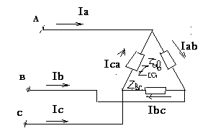  Ia+Ica-Iab=0 Ia= -Ica+Iab I b=Ibc-Iab  Ic=Ica – I bc  1.Обрыв фазы ab( из уравнений выше)  Iab=0 Ia=- Ica Ib= I bc Ic=Ica – I bc  Векторная диаграмма  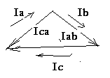  2.Обрыв 2 фаз ab и ca  Iab=0  Ica=0  Ia=0  Ib= I bc  Ic=– I bc  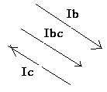  3.Обрыв линейного провода l  Ic=0  Ica= I bc  Ia = Iab – Ica  Ib = Ica – Iab  Ia+ Ib = 0  Ia=- Ib  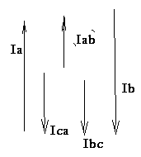

23.Автотрансформатор.  Автотрансформатор отличается от трансформатора тем, что имеет лишь одну обмотку- обмотку высшего напряжения, а обмоткой низшего напряжения служит часть обмотки высшего напряжения. Обмотка высшего напряжения автотрансформатора может быть первичной(а) и вторичной(б).  При заданном первичном напряжении автотрансформатора и числе витков n1 амплитуду магнитного потока Фm в магнитопроводе можно считать вполне определённой  U1=4,44fn1Фm (равенство получается для идеализированного трансформатора). Этот магнитный поток индуктирует в каждом витке обмотки ЭДС, практически не зависящую от тока в обмотке. Следовательно, постоянными поддерживаются и напряжения между отдельными частями обмотки.  Напряжения и токи автотрансформатора связаны теми же приближёнными соотношениями, что и в трансформаторе: U1/U2=n1/n2=I2/I1  Ток в общей части обмотки равен разности первичного I1 и вторичного I2 токов. Фазы этих токов, так же как у трансформатора, почти одинаковые, поэтому пренебрегая влиянием намагничивающего тока I1x, можно считать, что в общей части обмотки действующее значение тока в обмотке равно разности I1- I2  Если коэффициент трансформации w12=n1/n2 лишь немного отличается от 1, то действующее значение токов I1 и I2 почти одинаковые и их разность мала по сравнению с каждым из них. Поэтому общую часть первичной и вторичной обмоток можно сделать из значительно более тонкого провода, т.е. стоимость обмотки автотрансформатора меньше, чем обмоток трансформатора, и для её размещения требуется меньше места.  Размеры трансформатора зависят от его расчётной полной мощности  S_{T}= U1 I1= U2 I2 т.е. номинальной полной мощности в сопротивлении нагрузки трансформатора, а у автотрансформатора его расчётная полная мощность S_{aТ} меньше полной мощности в сопротивлении нагрузки.  Расчётная полная мощность общей части обмотки автотрансформатора  S/= U2(I2- I1)= U2 I2(1-n₂/n₁)  Расчётная полная мощность остальной части обмотки  S//=( U1- U2) I1= U1 I1(1- n₂/n₁), а так как приближённо U2 I2= U1 I1, то S/= S//= S_{aТ}  Расчётная полная мощность каждой из обмоток обычного трансформатора  S_{T}= U1 I1= U2 I2  Следовательно, при одной и той же полной мощности в сопротивлении нагрузки получается следующее соотношение между расчётными полными мощностями автотрансформатора и трансформатора:  S_{aТ}/ S_{T}= 1 - n₂/n₁  Т.е. чем меньше различаются числа витков n₂ n₁ , тем выгоднее применение автотрансформатора.  Преимущества автотрансформатора уменьшаются с увеличением коэффициента трансформации.  Обмотки трёхфазных автотрансформаторов обычно соединяются звездой с выведенной нейтральной точкой или без неё. | 10.Соединение фаз источника и нагрузки в «Треугольник»  У трёхфазной системы с тремя фазами, соединёнными треугольником ( ), нейтральный провод отсутствует.  Т.к. алгебраическая сумма синусоидальных фазных ЭДС генератора равна нулю, то никакого дополнительного (уравнительного) тока в обмотках генератора не возникнет.  После объединения обмоток генератора напряжение между началом и концом каждой фазы не изменятся, т.е. эти фазные напряжения одинаковы для несвязанной и связанной систем. Поэтому и токи в фазах приемника, т.е. фазные токи IАВ, IВС, IСА в связанной системе такие же, как и в несвязанной. Токи в каждом из трёх объединённых линейных проводов, т.е. линейные токи, равны разности соответствующих фазных токов(1й з-н Кирхгофа для узлов приемника) IА=IАВ-IСА, IВ=IВС -IАВ, IС=IСА- IВС  Линейные напряжения равны соответствующим фазным напряжениям, их комплексные значения: UА=EАВ, UВ=EВС, UС=EСА  По закону Ома комплексные значения фазных токов: IАВ= EА/ ZАВ  Причём у симметричного приемника ZАВ=ZВС=ZСА= Zф е(jфи)  И у всех фазных токов одинаковые действующие значения Iф и одинаковые сдвиги фаз фи относительно соответствующих ЭДС или фазных напряжений.  Векторная диаграмма напряжений и токов:  Из треугольников следует, что в симметричной трёхфазной системе для действующих значений линейных и фазных токов справедливо соотношение Iл =2 Iфcos30= 3 Iф  Как следует из UА=EАВ, UВ=EВС, UС=EСА , действующие значения линейных и фазных напряжений равны друг другу и при несимметричном приемнике: Uл=Uф.  Преимущество соединения фаз источника энергии и приемника треугольником по сравнению с соединением звездой без нейтрального провода является взаимная независимость фазных токов. | 13. Классификация и способы включения приемников в трехфазную цепь.  Приемники, включ. в трехфазную цепь, могут быть либо однофазными, либо трехфазными. К одноф. относятся электр. лампы накаливания, бытовые приборы и т.д. К трехф. – асинхр. двигатели и индукционные печи. Обычно комплексные сопротивления фаз трехф приемников равны между собой: Z(a)=Z(b)=Z(c)=Z(e)${}^{iϕ}$. Такие приемники называют симметричными.Если это условие не соблюд, то-несимметричными. При этом, если Z(a)=Z(b)=Z(c), то трехф приемник называют равномерным, если $ϕ$(a)= $ϕ$(b)= $ϕ$(c), то однородным. Три одноф приемника, включ в трехф цепь, в зависимости от соотношения их сопротивлений могут быть эквивалентны как симметричным, так и несимметр трехф приемникам. Начала и концы фаз приемников обознач соответственно a-x, b-y, c-z. Подобно фазам генераторов и трансформаторов фазы трехф приемников, а также одноф приемников могут соединяться звездой либо треугольником. Способ соединения фаз обмоток источника электрич энергии не предопределяет способ включения приемников. На рис показана схема включения одноф и трехф приемников (а) и схема замещения (б) этой цепи. Как правило, электр осветит приборы, являясь в трехф цепях типичными несимметричными приемниками, включ либо звездой в четырехпроводную цепь, либо треугольником в трехпроводную цепь. В качестве примера симметр приемников на рис изображен асинхронный двигатель, обмотки которого соединены звездой (на схеме замещения изобр резистивными и индуктивными элементами), и батарея конденсаторов, соединенная треугольником.  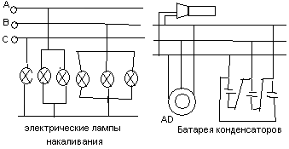 а)  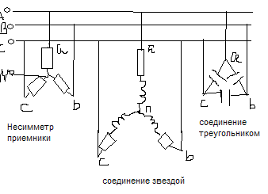 б)  . | 26. Двигатель с фазным ротором (конструкция, преимущества, недостатки).  Ротор асинхронной машины – цилиндрич сердечник, набирается из штампованных листов электротехнической стали, которые запрессовывают на вал, входящий при сборке машины в боковые подшипниковые щиты. Сердечник ротора насажен на вал, закрепл в подшипниках. В пазах ротора распол-ся витки обмотки ротора. Роторы изготовляют двух типов: 1)с трехфазной обмоткой, соед звездой, выводы которой подключены к контактным кольцам;2)с короткозамкнутой обмоткой («беличье колесо»). У двигателя с контактными кольцами к обмотке ротора присоед посредством щеток трехфазный реостат с целью улучшения пусковых характеристик машины, уменьш пусковой ток и увелич начальный вращательный момент,а также плавно регулиров скорость двигателя. Трехфазную обмотку выполняют из изолированного провода, а кольца изолир от вала двигателя. Короткозамкн обмотку изготовляют, заливая в пазы ротора алюминий. Алюминиевая отливка имеет лопасти, обеспечивающие вентиляцию машины  39.Электр-дырочный переход при прямом напряжении.  В месте контакта примесных п/п обр-ся особый слой. P-n- переход – контактный слой двух примесных п/п р и n типа. Характерной особенностью явл-ся его одностор проводимость: он пропускает ток практич только в одном направлении. При образовании такого контакта своб электроны из n-обл начинают диффундир в р-обл (где их мало). Аналогично дырки из р-обл, где их много, диффунд в n-обл. При обмене частицами р-обл приобр отриц заряд, создав нескомпенсированными отриц зарядами акцептора. Эти ионы образ-ся как в рез-те рекомбинации своб электронов из n-обл с дырками, так и за счет ухода дырок в n-обл. В то же время n-обл приобр положительн заряд, образ нескомпенсир отриц ионами донора. Эти ионы образ как в рез-те ухода своб электронов в р-обл, так и в рез-те рекомбинации дырок из р-обл с электронами. Т.о. в p-n-переходе обр-ся двойной электр слой. Напряженность поля этого запирающ слоя направлена от n- к р- п/п. (от + к -), препятствуя дальнейшему разделению зарядов. Запир слой – двойн слой разноим электр зарядов, созд электр поле на p-n-переходе, препятств своб разделению зарядов. Приложение к p-n-переходу напряжения противоп полярности – прямое включение: + - к р-пол/пров, и – к п/п n-типа, ослабл запир поле. При этом на контакте возникает движение зарядов электронов из n- в р- обл, а дырок – наоборот. При прямом включении в цепь к источникам напряжения Эл ток протекает в прямом направлении: из р- в n- область. Чем больше приложенное напряжение, тем больше сила тока. Сила тока через p-n-обл резко возрастает, когда прилож разность потенциалов превосходит напряжение на запир слое.

8.Основные понятия и определ. эл. цепей трехфазного перемен. тока.  Трехфаз.цепь-частный случай многофазн.систем электр.цепей, представляющих собой совокуп-ть электр.цепей., в которых действуют синусоидальные э.д.с. одинаковой частоты, отличающиеся по фазе одна от др. и создаваемые общим источ. энергии.  Каждую из частей многофазной системы, характеризующуюся одинаковым током, принято называть фазой.  Трехфазн. Цепи-наиболее распростр-ые. Это объясняется рядом их преимуществ.  1. Экономичность передачи энергии; 2. Возможность сравнительно простого получения кругового вращающегося магнитн. поля. 3.Наличие двух напряжений в одной установке(линейного и фазного). Фазное напряжение- напряжение между началом и концом каждой фазы. Линейное- напряж. между началами двух фаз.  Элементы трехфазн. цепи: источник эл. Энергии( генератор либо трансформатор), линия передачи и приемники.  34. стройство и принцип действия машины постоянного тока.  Магнитная система двухполюсной машины и картина поля в ней.  Основные полюсы укреплены на внутренней поверхности полого стального цилиндра-станины. На полюсах- катушки, соединенные последовательно и образующие обмотки возбуждения. Магнитное поле создается током возбуждения I_{в} в катушках. Цепь возбуждения- вспомогательная цепь машины. Магнитное поле изображается магнитн. линиями. Магнитная система симметрична относительно продольных осей N_{o}-S_{o}.  Ротор с рабочей обмоткой в машинах постоянного тока называется якорь.  Для равномерного распределения магнитной индукции в зазоре между полюсами и якорем служат полюсные наконечники. Так как обмотка якоря вращается, то соединение ее с внешней цепью осуществляется скользящим контактом с помощью неподвижных щеток.  Цепь якоря- главная цепь машины.  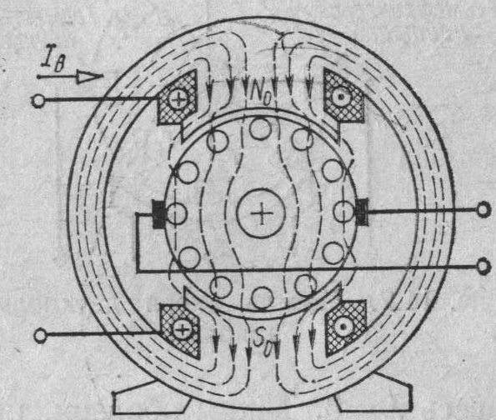  магнитное поле 2-хполюсной машины  Принцип действия на примере генератора:  Пусть якорь машины вращается в магнитном поле с помощью какого-либо приводного двигателя. В проводниках вращающегося якоря возникает э.д.с. Если к зажимам якоря подключить приемник, то э.д.с. якоря вызовет в цепи ток. Это, в свою очередь, вызовет появление в проводниках якоря электромагнит. сил. Электромагнитные силы( по правилу левой руки) создают момент, противодействующий вращению якоря.  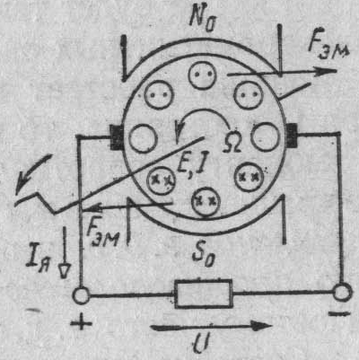 | 21.Работа трансформ. в режиме холостого хода.  Z_{пр}- сопротивление приемника.  При отсутствии нагрузки (Z_{пр}→∞) ток вторичной обмотки равен 0. В этом режиме (режиме холостого хода трансформатора) поток в магнитопроводе создается током первичной обмотки. Зависимость тока холостого хода I_{1x} от напряжения на первичной обмотке U₁ называют характеристикой холостого хода.  По мере насыщения магнитопровода ток I_{1x} быстро нарастает.  Рисунок:  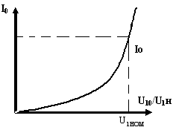  43. Биполярный транзистор.  Биполярный транзистор – это ППП, который состоит из трех  взаимочередующихся областей проводимости, имеет электрический вывод из каждой области и предназначен для усиления мощности эл. сигнала, поступающего на его вход.  Исходя из структуры определения можно сделать вывод о том, что существует 2 типа биполярных транзисторов с взаимно противоположными характеристиками, а именно транзисторы проводимости n – p – n и p – n – p.  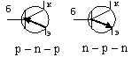  Структурно БПТ можно представить в виде:  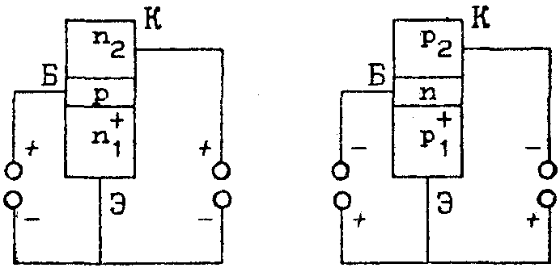  n – p – n p – n – p  Как показано на рисунке U транзистора, включенного по схеме с общим эмиттером (вывод из области эмиттера является общим для входа и выхода), существует две цепи протекания тока: входная (через области База и Эмиттер), создающая условия для протекания тока в выходной цепи (эмиттер, база, коллектор). Т.о., входное U, смещающее переход база – эмиттер в прямом направлении, создает условия для сквозного протекания тока через транзистор. Данная схема позволяет усиливать одновременно и ток, и U, и является наиболее эффективной. Поэтому она используется в подавляющем большинстве принципиальных схем (все усилительные схемы и схемы транзисторных ключей - цифровая схемотехника).  В зависимости от полярности и величины U_{ВХ} транзистор может работать в 3-х режимах:  1 – режим отсечки (U_{ВХ} ниже порогового; через транзистор в выходной цепи  ток не протекает за исключением теплового тока).  2 – активный режим (U_{ВХ} находится в пределах больше порогового и меньше насыщения; выходной ток пропорционален входному; данный режим используется в усилителях).  3 – режим насыщения (U_{ВХ} превышает U насыщения; в выходной цепи протекает максимально допустимый ток, который ограничивается только внешними элементами транзистора).  Режим отсечки и насыщения используется в транзисторных ключах, т.е. ключ открыт, ключ – закрыт, а также в усилительных каскадах при цифровой записи сигналов.  Исследуя зависимости входных и выходных напряжений и токов, можно получить вольтамперные характеристики, определяющие основные параметры транзистора в любой требуемой точке. Данные параметры отображаются при помощи h – параметров, которые характеризуют:  h₁₁ – входное сопротивление транзистора;  h₁₂ – коэффициент обратной связи по U;  h₂₁ – статический коэффициент усиления тока базы;  h₂₂ – выходная проводимость транзистора;  Данные h – параметры вычисляются по вольтамперным характеристикам между двумя ветвями из семейства характеристик. | 30.Энергетическая диаграмма, потери , к.п.д. и коэффициент мощности АД  Полная мощность трехфазного двигателя: s=P+jQ=3U₁I₁·cosφ+j3U₁I₁·sinφ, где P - активная мощность двигателя, определяет среднюю мощность преобразования электрической энергии, потреблялемой из сети, в механическую; Q - реактивная мощность двигателя, определяет максимальную мощность обмена энергией между источником и магнитным полем двигателя.  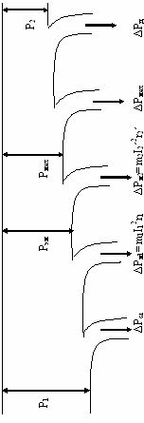 Энергетический баланс АД можно показать на следующей диаграмме:  Р₁=3U₁I₁·cosφ - потребляемая мощность из сети; за вычетом потерь на перемагничивание и вихревые токи в стали статора ΔР_{ст1} и нагревание в обмотках статора ΔР_{м1}, преобразуется в ΔР_{эм} - электромагнитную мощность или мощность вращающегося магнитного поля:  Р_{эм}= Р₁ - ΔР_{ст} - ΔР_{м1}  Учитывая аналогичные потери в роторе ΔР_{ст2} и ΔР_{м2}, из которых первые, в связи с малым значением ƒ₂, практически равны нулю, найдем, что полная механическая мощность  Р_{мех}=Р₁ - ΔР_{ст} - ΔР_{м1} - ΔР_{м2}  Полезная мощность на валу или отдаваемая:  Р₂=Р_{мех} - ΔР_{мех} - ΔР_{д}, где ΔР_{мех} и ΔР_{д} - соответственно механические потери и добавочные. ΔР_{д} ориентировочно принимают 0,5% мощности потребляемой машиной. ΔР_{д} вызваны внешними гармониками полей, ввиду наличия высших гармоник намагничивающей силы и зубчатого строения статора и ротора. ΔР_{мех} - механические потери на трение в подшипниках, вентиляцию и т.д.  Потери на перемагничивание и вихревые токи в стали статора, а также механические потери представляют собой постоянные потери, не зависящие от величины нагрузки на валу. Потери на нагрев обмоток статора и ротора являются переменными и зависят от нагрузки на валу.  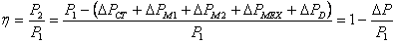  К.п.д. АД зависит от коэффициента загрузки β.  Номинальное значение, соответствующее β=1 составляет  η_{н}=0,7÷0,95  При проектировании и эксплуатации АД представляет интерес соотношение между активной и реактивной мощностями, называемое коэффициентом мощности:  Q₁=const, не зависит от нагрузки  Р₁ повышается с повышением нагрузки, а, следовательно, повышается cosφ  cosφ₀=0,1÷0,25  cosφ_{н}=0,75÷0,93  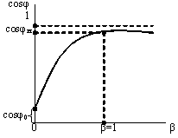 | 29. Способы пуска АД(Схемы, преимущества, недостатки)  При пуске должно выполняться два требования:  -Вращ-й момент больше, чем момент сопротивлений.  -Пусковой ток должен быть небольшим.  n₁=60f₁/p (об/мин)-трудновыполнимо, т.к. в первые секунды ротор ещё не успел набрать нужную частоту вращения, уже возникшее магнитное вращение поля статора пересекает обмотку ротора с большей частотой и наводит в обмотке большую ЭДС. Эта ЭДС и создаёт большой ток в цепи ротора и соотв. большой ток в обмотке статора.  In>Iм при частых запусках.  Пуск при переключении обмоток статора со звезды на треугольник.  С помощъю спец-го переключателя обмотку статора соединяют звездой, обмотку переключают треугольником.  Пуск при включении добавочн. резисторов в цепь статора для фазного ротора.  Фазный ротор с медной обмоткой, концы обмотки выведены на спец. медные кольца.(рис1)  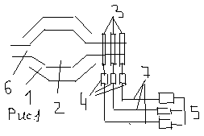  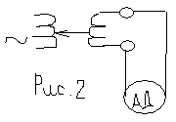  1-корпус статора 2-корпус ротора 3-медные кольца 4-графитовые щётки 5-сопротивление 6-вал ротора 7-соединительные провода(рис 1)  Автотрансформаторный пуск (с помощью лабор-го автотрансформатора-латра, рис 2)  Пусковой ток уменьш-ся, понижая приложенное напряжение. Для снижения напряжения на время спуска, двигатель вкл через трансформатор. Возможно при небольших нагрузках.  42.Полупроводниковые приборы (Особенности, преимущества, недостатки).  Все вещ-ва по способности проводить электр-й ток делятся на 3 группы: 1 - проводники - проводят эл ток –серебро, медь, алюминий; 2 – не проводят эл-й ток – стекло, резина, слюда; 3 – полупроводники (в зав-ти от условий).  Кремний обладает собственной проводимостью: p=n; мышьяк и индий обладают примесной проводимостью.  Чтобы увеличить поводимость полупров-в добавляют примеси  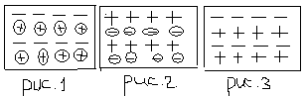  Полупроводники n-типа –полупр-к с электронной электропроводностью и донорной примесью (кристаллы кремния с примесью фосфора)-рис 1-неподвижный положит-й ион-знак плюс, а подвижный свободный электрон-минус.  Полупроводники p-типа – полупр-ки с дырочной электропроводностью и акцепторной примесью. На рис. 2-свободные дырки-плюс, неподвижные ионы-минус.  Образование пары «электрон-дырка» (генерация; рекомбинация-обратный процесс) – происходит при возникновении свободных электронов и дырок в идеальных полупроводниках без примесей. Генерация-разрыв валентной связи в электрически-нейтральном атоме.  Полупроводниковые приборы(примеры): выпрямительный полупр-й диод-контактное соединение 2-х полупроводников, один из кот-х облад-т электронной пров-тью, а др – дырочной; транзисторы(биполярные, полевые); тиристоры; полупров-е резисторы, конденсаторы, оптоэлектронные приборы, выпрямители, усилители, логические элементы.  Полупроводниковые устройства можно разделить на три группы: преобразовательные, в том числе выпрямительные; усилительные и импульсные, в том числе логические.

3. Основные понятия цепи переменного тока, мгновенное, амплитудное и действ-е значения.  e-,u-,i-мгнов. значения ЭДС, напряжения, силы тока.  Em,Um,Ym-амплитудные значения  E,U,I-действ. значения-сред. квадратич. значение перем-й элекр-й величины за период.  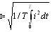  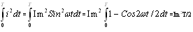.  .  График перем. тока, изменяющегося по закону i=ImSin($ω$t+$Ψi$)  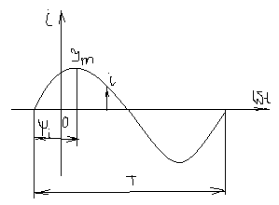  i-мгновенное значение тока  Im-амплитудное значение тока  ($ω$t+$Ψi$)-переменный угол(фаза тока), показ-й стадию переменного тока  $ω$-угловая частота, рад/сек  $Ψi$-начальная фаза(фазовый угол в момент начала отсчёта времени, т.е. при t=0 )  T-период-интервал времени, в течение которого происходит полный цикл изменения тока  f=1/T-частота-количество периодов за 1 секунду.  При протекании переем. Тока по проводнику, в последнем выделяется тепловая энергия, для колич-й оценки этого эффекта вводят понятие действующих значений тока. Измерит. Приборы показывают действующие значения. | 16.Работа приёмников электр-й энергии включённых в звезду без нейтрального провода при несим-й нагрузке.  Причины возникновения несим-й нагрузки:  1.Различие сопротивлений в каждой фазе (включение разных по мощности однофазных приёмников в трёхфазную сеть)  2.Обрыв фазы.  3.Короткое замыкание  4.неравенство фазных ЭДС генератора(если генератор неисправен)  Т.к. фазная цепь приёмника соединена послед-но с линейным проводом, то Iл=Iф  В 4х-проводной схеме всегда выполняется соотношение: u_{а}= u_{b}= u_{с}= u_{ф}. Ток в нейтр. проводе опред-ся по первому закону Кирхгофа  Io=Ia+Ib+Ic; Iл=$\sqrt{3}$Iф Если фазные токи равны по модулю и сдвинуты на 120^{о} отн. др. др, то их векторная сумма=0 и нейтральный провод не нужен  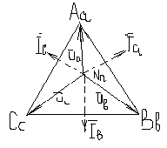  Как видно из вект. диаграмм(первая-для симметр. нагрузки), точка n смещается из своего первоначального полож-я в др, определяемое несим-й нагрузкой, при этом мгнов. Напряжения не изменились(они опред-ся источником), а изменились фазные напряжения (внутри треугольника) В этом случае u_{a}`=u_{a}-u_{nn}; u_{b}`=u_{b}-u_{nn}; u_{c}`=u_{c}-u_{nn} (векторы)  Чтобы этого не произошло при несим-й нагрузке необх-м нейтр-й провод. Это озн-т, что обладая ничтожно малым сопр-м, он принудительно выравнивает потенциалы точек, делая их равнопотенциальными  $U_{\text{nN}}=ϕ_{N}−ϕ_{n}$= 0 | 33. Механическая характеристика АД.  В приводе большое значение имеет зависимость n₂=f(М). Она называется механической характеристикой.  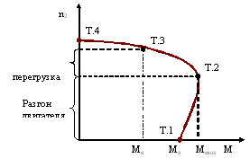  Механическая характеристика строится по характерным точкам. По своей форме она отличается от известной зависимости момент-скольжение только положением по отношению к координатным осям.  Устойчивая часть механической характеристики – жесткая, т.е. при повышении момента n₂ снижается назначительно. Устойчивая работа АД возм. На участке n_{2кр}<=n₂<=n₁ , М<=М _{m} , где прояв. Св-во саморегул-ии АД.  7. Резонансные явления  Послед соед элем-ов в цепи  По З.Киргофа: U=U_{R}+U_{L}+U_{C}; поЗ.Ома U_{R}=RI; U_{L}=jLwI=jX_{L}I;U_{C}=-jX_{C}I  U=ZI=I(R+X_{L}+X_{C}),Z-эквив комплекс сопрат;R-акт сопр;X-реак сопр.  X=X_{L}-X_{C};X_{L}=Lw;X_{C}=1/Cw.Из треуг сопрат-й:Z=(R²+X²)^{1/2};tg φ=X/R;cosφ=R/Z;sin φ=X/Z  Рассмотрим 3 характерных случая для цепи с последовательным соединением:  - X_{L}>X_{C},X>0,φ>0-напряж опереж ток на уг φ,цепь имеет индукт хар-р  Ошибка!  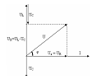 | 3.Основные понятия и определения однофазного переменного тока.  Электротехнические устройства синусоидального (переменного) тока находят широкое применение в различных областях народного хозяйства. При генерировании, передаче и трансформировании электрической энергии, в электроприводе, бытовой технике, промышленной электронике, радиотехнике и т.д.  Основным условием передачи тока на большие расстояния является возможность применения простого и с малыми потерями энергии при преобразовании тока. Большим стимулом для разработки и развития электротехнических устройств переменного тока является возможность получения источников электрической энергии большой мощности.  Электрическая цепь переменного тока содержит кроме электротехнических устройств (измерительные приборы, источники энергии, коммутационные аппараты и т.д.), также устройства характерные только цепям синусоидального тока: трансформаторы, конденсаторы, катушки индуктивности и др.  Для расчёта режима работы электротехнических устройств необходимо перейти от принципиальной схемы к её схеме замещения.  Элементами схем замещения цепей переменного тока являются источники синусоидальных тока и ЭДС, резистивные (трансформаторы), индуктивные (катушка индуктивности) и емкостные (конденсатор) элементы.  Если параметры элементов не зависят от тока и приложенного к ним напряжения, то это линейные элементы. В противном случае элементы следует считать нелинейными.  Источники ЭДС и тока называют – активными элементами, а резистивные, индуктивные и емкостные элементы – пассивными элементами.  Периодом переменного тока называют наименьший промежуток времени, через который изменение силы тока и напряжения повторяются. Переменный ток – ток, в котором среднее значение силы тока и напряжения за период равны нулю.

32.Устройство и принцип действия асинхронного двигателя.  Асинхронные машины (АМ)  Разработаны в конце XIX века (1888г.) русским ученым Доливо-Добровольским, который подметил особенности трехфазной системы и применил трехфазный переменный ток для создания, вращающегося магнитного поля.  В наши дни АД является наиболее распространенным в силу его основных преимуществ – относительной простотой конструкции, а соответственно небольшой стоимостью в сравнении с другими машинами.  Можно сказать, что конструкция АМ представлена тремя неподвижными катушками, размещенными на общем сердечнике (статор) и четвертой вращающейся, размещенной на роторе. Т.е. два основных конструктивных элемента:  - статор с трехфазной обмоткой  - ротор с вращающейся обмоткой  Название обусловлено тем, что ротор машины вращается не синхронно (асинхронно) по отношению к вращающемуся магнитному полю статора.  В машине отсутствуют легко повреждающиеся или быстро изнашивающиеся электрические части, как, например, коллектор – необходимый элемент МПТ.  На практике АМ главным образом работает в качестве Д и подавляющее большинство применяемых в промышленности Д является асинхронным. АМ малой мощности часто выполняют однофазными, что позволяет использовать их в устройствах, питающихся от двухпроводной сети. Это, в основном, М бытовой техники (пылесосы, стиральные машины, кофемолки и т.п.)  Недостатком АМ являются сложность и неэкономичность регулирования его эксплуатационных характеристик, т.е. непросто изменить частоту вращения ротора.  Понятие частоты в теории ЭМ  - частота тока, ЭДС  - частота вращения (n₁, n₂)  Устройство АД  Две главные части: неподвижный СТАТОР,  вращающийся РОТОР.  СТАТОР – полый цилиндр, набранный из листов электротехнической стали, покрытых изоляционным лаком. По внутренней расточке статора есть углубления, которые называются пазами, в которых размещается трехфазная обмотка, подключенная к сети трехфазного тока, поэтому иногда ее называют первичной обмоткой  РОТОР – цилиндрический сердечник (цилиндр), набранный аналогично статору из листов электротехнической стали, изолированных друг от друга. Сердечник насажен на вал, закрепленный в подшипниках. С внешней стороны сердечника ротора – пазы, в которых укладывается обмотка ротора, которая может быть аналогичной статорной, т.е. трехфазной. Концы такой обмотки с одной стороны соединяются в “Y”, другие три вывода (свободные концы) выведены на контактные кольца, укрепленные на валу М, на кольца наложены щетки, через которые обмотка замыкается на трехфазный реостат: его называют пусковым ПР или регулировочным РР.  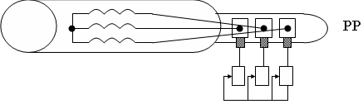  Включение Р дает возможность существенно улучшить пусковые условия: I понижается, M повышается; а также регулировать частоту вращения. АД с таким исполнением называется фазным или с контактными кольцами.  Наиболее распространенным является короткозамкнутый ротор, выполненный в виде цилиндрической клетки из медных или алюминиевых стержней, которые вставляются в пазы сердечника ротора. Концы их замкнуты накоротко с обоих концов из того же матерьяла, что и стержни(так называемое "беличье колесо"). Такая обмотка может быть изготовлена путем заливки пазов ротора расплавленным алюминием. Такие АД называются короткозамкнутыми, они значительно дешевле и проще в обслуживании, так как нет реостата.  Между статором и ротором - зазор - должен быть как можно меньше (в машинах малой мощности он 0,4-0,5 мм, в машинах большой мощности - несколько мм).  Принцип действия и режимы работы АМ.  Трехфазная обмотка статора получает энергию из трехфазной сети, в результате чего по обмотке статора потечет ток, он трехфазный. Намагничивающая сила этого тока возбуждает в машине магнитное поле, которое называется вращающимся, оно индуктирует ЭДС (самоиндукции и взаимоиндукции), в результате чего по замкнутой обмотке ротора потечет ток. Взаимодействие токов ротора с вращающимся магнитным полем вынуждает ротор повернуться в направлении вращения магнитного поля. | 11.Элементы 3-х фазных цепей. Способы изображения симметричной системы эдс.  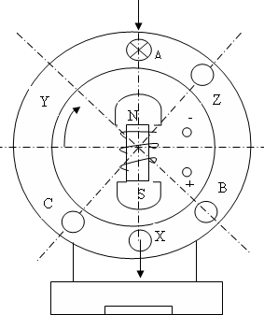  3-х фазная цепь состоит из трёх типов элементов: источника электрической энергии(трёхфазного генератора или трансформатора),линии передачи и приемников.  Модель генератора изображена на рисунке. Обмонта генератора расположена на статоре и состоит из 3-х фаз, каждая из которых изображена 2-мя витками; оси витков фаз сдвинуты относительно др. др. на один и тот же угол 120. Начало фаз обозначены буквами А, В, С, а концы Х, Y, Z.Ротор представляет собой электромагнит, возбуждаемый постоянный ток. На рисунке он выполнен явнополюсным. При вращении ротора турбиной создаваемое им магнитное поле возбуждается в неподвижных обмотках статора электродвижущие силы, имеющие одинаковые амплитуды и сдвинуты по фазе относительно друг друга на угол 2п/3. Такая система э.д.с. называется симметричной.  На схемах замещещения фазы 3-хфазного генератора или вторичной обмотки 3-хфазного трансформатора изображают двумя способами.  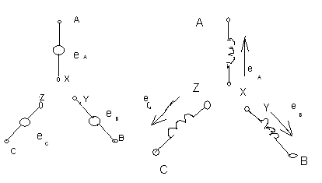  Если э.д.с. одной фазы (например А) принять за исходную и считать её начальную фазу равной нулю, то выражения мгновенных значений э.д.с. можно записать в виде  Е_{А} =Е_{м *} sin ωt  Е_{в} =Е_{м *} sin (ωt -2π/3)  Е_{с} = Е_{м *} sin (ωt -4π/3)  Комплексные действующие э.д.с. будут иметь соответственно выражения:  EA * = EA ejo = EA  EB * = EB e⁻ -j120o  Eс* = Eс e j120o  Векторная диаграмма 3-хфазной симметричной системы э.д.с. показана на рисунке  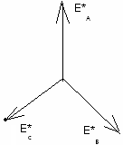  Из диаграммы видно, что в любой момент времени  EA+ EB+ Eс =0  Из графика мгновенных значений также очевидно, что  е_{А} + е_{В} + е_{С} =0 Приведенные уравнения характеризуют важное свойство 3-хфазной симметричной системы.  Систему э.д.с. изображенную на рисунке называют прямой последовательности фаз; в этом случае э.д.с. фазы В отстает от э.д.с. фазы А на угол 2π/3, а э.д.с. фазы С отстает от э.д.с. фазы В на угол 2π/3. | 24.Устройство асинхронных машин.  Асинхронный двигатель (АД) представляет собой электрическую машину, служащую для преобразования электрической энергии переменного тока в механическую энергию.  Трёхфазный асинхронный двигатель состоит из неподвижного статора и вращающегося ротора.  Статор АД включает в себя корпус, в который вмонтирован сердечник, представляющий собой полый цилиндр, собранный из отдельных тонких листов электротехнической стали, изолированных между собой с целью уменьшения потерь мощности в магнитопроводе на гистерезис и вихревые токи. В пазах сердечника статора уложена трехфазная обмотка, выполненная из изолированного провода и состоящая из трех отдельных обмоток фаз, оси которых сдвинуты в пространстве относительно друг друга на угол 120°. Обмотки фаз соединяются между собой звездой или  треугольником.  Ротор асинхронного двигателя может быть короткозамкнутым или с контактными кольцами, который еще называют фазным. В большинстве двигателей применяется короткозамкнутый ротор, что обусловлено тем, что он дешевле и значительно проще в обслуживании по сравнению с фазным ротором.  Короткозамкнутый ротор представляет собой ферромагнитный сердечник в виде цилиндра с пазами, в которые уложена обмотка ротора, состоящая из медных или алюминиевых стержней. Торцевые концы стержней замыкаются накоротко кольцами из того же материала. Конструктивно обмотка имеет вид цилиндрической клетки или «беличьего колеса». Для уменьшения потерь мощности в магнитопроводе ротор, так же как и статор, собирают из отдельных, изолированных друг от друга листов электротехнической стали.  Принцип действия асинхронного двигателя.  При подключении обмотки статора к трехфазному источнику питания под воздействием напряжений в фазах появляются токи,  сдвинутые относительно друг друга на угол 120°. Токи каждой фазы обмотки создают магнитные поля, которые сдвинуты во времени на тот же угол, В результате сложения магнитных полей всех фаз образуется общее магнитное поле двигателя, причем результирующее магнитное поле вращается с постоянной частотой  $n_{1}=\frac{\text{60}⋅f_{1}}{p},$  где f₁ — частота питающего напряжения;  р — число пар полюсов двигателя.  Магнитное поле пересекает проводники обмотки ротора и наводит в них ЭДС. В короткозамкнутой обмотке ротора возникает ток, который, взаимодействуя с магнитным потоком статора, создает электромагнитный момент двигателя. Под действием этого момента ротор приходит во вращение и вращается в том же направлении, что и магнитное поле, причем частота вращения ротора несколько меньше частоты вращения поля. Таким образом, магнитное поле и ротор машины вращаются асинхронно.  Режим работы двигателя характеризуется скольжением, учитывающим разность частот поля и ротора$s=\frac{n_{1}−n_{2}}{n_{1}},$  где п₂ — частота вращения ротора.  Для возможности подключения трёхфазного асинхронного двигателя к источнику питания на корпусе машины имеется клеммный щиток, на который выведены все концы фазных обмоток статора. При этом начала обмоток обозначаются С₁, С₂ и С₃, а концы соответственно С₄, С₅, и С₆. В зависимости от питающего напряжения источника обмотки статора соединяются в звезду или треугольник с помощью установки соответствующих перемычек на клеммном щитке, благодаря чему обмотки подключаются на фазное или линейное напряжение источника питания. | 37.Основные понятия по электронике.  (электрическая проводимость (э.п.), р-п переход, теплоемкость)  Электроника – наука о взаимодействии электронов с электромагнитными полями, о методах создания электронных приборов и устройств, в которых это взаимодействие используется как преобразование электромагнитной энергии.  Э.п.- способность проводить электрический ток.  Полупроводники –это широкий класс веществ, характеризующихся значением электропроводимости промежуточной м/д электропроводимостью Ме и диэлектриков. п/пр.диод 2-х электродный – электронный прибор на основе п/пр. кристалла. Наиболее многочисленные п/пр диоды, действие которых основано на использовании свойств электронно-дырочного перехода (р-п перехода).  электронно-дырочного перехода(е-д п.) – область п/пр-а, в котором имеет место изменение типа проводимости от электрической (п) к дырочной (р)  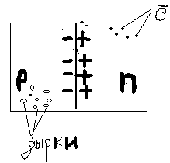  В р-области е-д п. концентрация дырок гораздо выше, чем в п-обл., поэтому дырки стремятся перейти в электронную область. Электроны переходят в р-область. После ухода дырок в р-область остаются «-» заряженные акцепторные атомы. После ухода электронов в п-область остаются «+» заряженные донорные атомы, т.к. акцепторы и доноры атомов неподвижны, то в электронно-дырочного перехода образуется 2-ой слой пространствееного заряда. «-»в р-области и «+» в п-области. При этом возникает контактное электрическое поле по величине и направлению такое, что оно противостоит диффузии свободных носителей тока через е-д п.  17.Работа приемников эл. энергии, включенных в звезду без нейтр. провода при обрыве другиъ проводов  При обрыве фазы а (сх.1) фазы b и с окажутся соединенными последовательно и будут подключены к линейному напряжению U_{BC}. Очевидно, при этом фазные напряжения уменьшатся в $\sqrt{3/2}$раз.  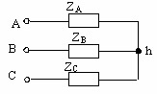(сх.1)  Построим векторную диаграмму для этого случая (сх.2). Прежде всего изобразим векторы токов I_{B}, и I_{С} в соответствии их направлениями. Вектор тока I_{B} будет отставать от вектора напряжения U_{BС}, а вектор тока I_{С} — отставать от вектора U_{CB} Затем, обходя схему от точки С, построим векторы напряжений на резистивном и индуктивном элементах, а их сумма будет равна вектору фазного напряжения U_{C}. Аналогично строят вектор фазного напряжения U_{B}.  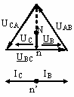  Из диаграммы следует, что нейтральная точка приемника сместится на середину вектора U_{BC}, а векторы фазных напряжений будут равны по модулю и противоположны по направлению, т. е. U_{B}=U_{C} и токи в фазах: I_{A}=0, I_{B}=I_{C}

4.Электрическая емкость. Конденсаторы  Система из двух проводников, разделенных диэлектриком, представляет собой емкость — устройство, накапливающее под действием напряжения свободные заряды. От материала проводников емкость не зависит, как это подтверждают опыты. С другой стороны, она существенно зависит от материала диэлектрика, в котором образуется поле.  Обычно указывается в качестве заряда емкости один заряд q, но при этом подразумевается обязательное наличие заряда + q и заряда — q. Математически емкость между двумя проводниками определяется как отношение заряда q устройства к разности потенциалов, т. е. к U — напряжению между проводниками:  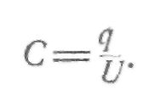  Иными словами, емкость есть коэффициент пропорциональности между зарядом q и напряжением U устройства: CU=q.  Единица емкости - фарада (ф) Емкость в одну фараду очень велика, хотя технически вполне осуществима. В электротехнической практике обычно приходится рассматривать емкости порядка микрофарад (мкф), иногда даже пикофарад (пф)  Конденсатором называется аппарат, служащий для накопления электрических зарядов.  Обкладками (электродами) служат две параллельные пластины. Поле плоского конденсатора равномерно, следовательно, во всех точках этого поля смещение одинаково, а поток смещения можно считать практически сосредоточенным в промежутке между пластинами.  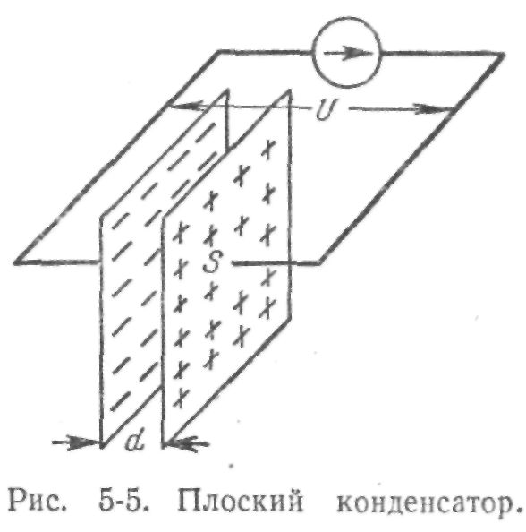 Мысленно окружим одну из пластин конденсатора замкнутой поверхностью. Согласно теореме Гаусса — Остроградского поток смещения N_{D} через такую поверхность равен заряду конденсатора q, а так как поле плоского конденсатора равномерно, то N_{D}=q=DS  S—площадь одной пластины  В равномерном поле плоского конденсатора напряженность ε = U/d. Подставив в общую формулу емкости C = q/U, для случая  плоского конденсатора, выражения заряда и напряжения через смещение и напряженность, получим:  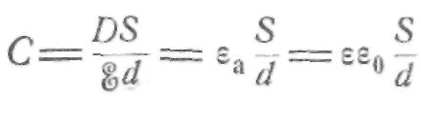  следовательно, чем тоньше диэлектрик и чем больше его диэлектрическая проницаемость, тем больше емкость конденсатора.  Для увеличения общей емкости конденсаторы соединяются между собой параллельно в батареи. При таком соединении все конденсаторы находятся под одним и тем же напряжением U, а их общий заряд q, который они получают от источника электроэнергии, равен сумме зарядов отдельных конденсаторов: q = ∑q_{K}· Следовательно, общая емкость батареи соединенных параллельно конденсаторов  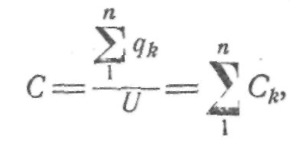  т. е. равняется сумме емкостей отдельных конденсаторов.  Если изоляция одного конденсатора не может выдержать рабочее  напряжение установки, то применяется последовательное соединение конденсаторов. В этом случае общее напряжение равняется сумме напряжений на отдельных конденсаторах:  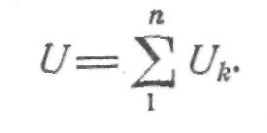  Если последовательно соединены η одинаковых конденсаторов каждый емкостью С, то их общая емкость будет:  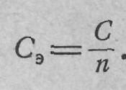 | 19,Характеристмк ферромагнетика  Магнитные свойства вещества. Разделение веществ на диа-, пара- и ферромагнетики носит в значительной степени условный характер, т.к. первые два вида веществ отличаются по магнитным свойствам от вакуума менее чем на 0,05%. На практике все вещества обычно разделяют на ферромагнитные (ферромагнетики) и неферромагнитные, для которых относительная магнитная проницаемость μ может быть принятой равной 1,0.  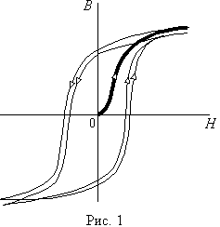К ферромагнетикам относятся железо, кобальт, никель и сплавы на их основе. Они имеют магнитную проницаемость, превышающую проницаемость вакуума в несколько тысяч раз. Поэтому все электротехнические устройства, использующие магнитные поля для преобразования энергии, обязательно имеют конструктивные элементы, изготовленные из ферромагнитного материала и предназначенные для проведения магнитного потока. Такие элементы называются магнитопроводы. Кроме высокой магнитной проницаемости ферромагнетики обладают сильно выраженной нелинейной зависимостью индукции B от напряженности магнитного поля H, а при перемагничивании связь между B и H становится неоднозначной. Функции B(H) имеют особое значение, т.к. только с их помощью можно исследовать электромагнитные процессы в цепях, содержащих элементы, в которых магнитный поток проходит в ферромагнитной среде. Эти функции бывают двух видов: кривые намагничивания и петли гистерезиса.Рассмотрим процесс перемагничивания ферромагнетика. Пусть первоначально он был полностью размагничен. Сначала индукция быстро возрастает за счет того, что магнитные диполи ориентируются по силовым линиям поля, добавляя свой магнитный поток к внешнему. Затем ее рост замедляется по мере того, как количество неориентированных диполей уменьшается и, наконец, когда практически все они ориентируются по внешнему полю рост индукции прекращается и наступает режим насыщения (рис. 1).Если в процессе намагничивания довести напряженность поля до некоторого значения, а  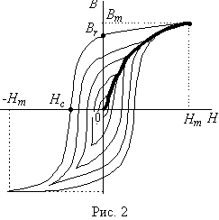затем начать уменьшать, то уменьшение индукции будет происходить медленнее, чем при намагничивании и новая кривая будет отличаться от первоначальной. Кривая изменения индукции при увеличении напряженности поля для предварительно полностью размагниченного вещества называется начальной кривой намагничивания. На рис. 1 она показана утолщенной линией.После нескольких (около 10) циклов изменения напряженности от положительного до отрицательного максимальных значений зависимость B=f(H) начнет повторяться и приобретет характерный вид симметричной замкнутой кривой, называемой петлей гистерезиса. Гистерезисом называют отставание изменения индукции от напряженности магнитного поля. Явление гистерезиса характерно вообще для всех процессов, в которых наблюдается зависимость какой-либо величины от значения другой не только в текущем, но и в предыдущем состоянии, т.е. B₂=f(H₂, H₁) - где H₂ и H₁ - соответственно текущее и предыдущее значения напряженности.  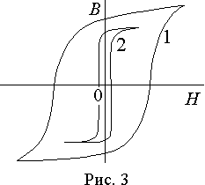  Петли гистерезиса можно получить при различных значениях максимальной напряженности внешнего поля H_{m} (рис. 2). Геометрическое место точек вершин симметричных циклов гистерезиса называется основной кривой намагничивания. Основная кривая намагничивания практически совпадает с начальной кривой.  Симметричная петля гистерезиса, полученная при максимальной напряженности поля H_{m} (рис. 2), | продолжение 19  соответствующей насыщению ферромагнетика , называется предельным циклом.  Для предельного цикла устанавливают также значения индукции B_{r} при H = 0, которое называется остаточной индукцией, и значение H_{c} при B = 0, называемое коэрцитивной силой. Коэрцитивная (удерживающая) сила показывает, какую напряженность внешнего поля следует приложить к веществу, чтобы уменьшить остаточную индукцию до нуля.  Форма и характерные точки предельного цикла определяют свойства ферромагнетика. Вещества с большой остаточной индукцией, коэрцитивной силой и площадью петли гистерезиса (кривая 1 рис. 3) называются магнитнотвердыми. Они используются для изготовления постоянных магнитов. Вещества с малой остаточной индукцией и площадью петли гистерезиса (кривая 2 рис. 3) называются магнитномягкими и используются для изготовления магнитопроводов электротехнических устройств, в особенности работающих при периодически изменяющемся магнитном потоке.  При перемагничивании ферромагнетика в нем происходят необратимые преобразования энергии в тепло.  Пусть магнитное поле создается обмоткой, по которой протекает ток i. Тогда работа источника питания обмотки, затрачиваемая на элементарное изменение магнитного потока равна  Если отнести эту работу на единицу объема вещества, получим  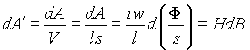  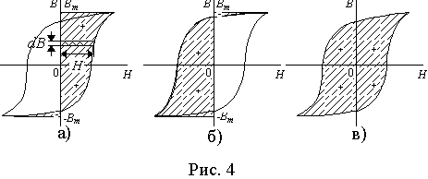  Графически эта работа представляет собой площадь элементарной полоски петли гистерезиса (рис. 4 а)).  Полная работа по перемагничиванию единицы объема вещества определится в виде интеграла по контуру петли гистерезиса  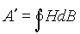  Контур интегрирования можно разделить на два участка, соответствующих изменению индукции от -B_{m} до B_{m} и изменению от B_{m} до -B_{m}. Интегралы на этих участках соответствуют заштрихованным площадям рис. 4 а) и б). На каждом участке часть площади соответствует отрицательной работе и после вычитания ее из положительной части мы на обоих участках получим площадь, ограниченную кривой петли гистерезиса (рис. 4 в)). Обозначая энергию, отнесенную к единице объема вещества, затрачиваемую на перемагничивание за один полный симметричный цикл, через W'_{h}=A' получим  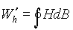  Существует эмпирическая зависимость для вычисления удельных потерь энергии на перемагничивание  где η - коэффициент, зависящий от вещества; B_{m} - максимальное значение индукции; n - показатель степени, зависящий от B_{m} и обычно принимаемый n=1,6 при 0,1Тл < B_{m}< 1,0 Тл и n=2 при 0 <B_{m}< 0,1 Тл или 1,0 Тл <B_{m}< 1,6 Тл.

Контрольные вопросы по электротехнике и электронике.

- Электрический ток. Его параметры и формы представления.
- Действующее значение Sin-ой величины.
- Электрическая цепь однофазного Sin-го тока с активным сопротивлением (R).
- Электрическая цепь однофазного Sin – го тока с индуктивностью (L).
- Электрическая цепь однофазного Sin – го тока с ёмкостью (С).
- Электрическая цепь однофазного Sin-го тока с последовательным соединением R, L, C.
- Мощность электрической цепи однофазного Sin – го тока.
- Электрическая цепь однофазного Sin – го тока с параллельным соединением R, L, C.
- Резонансные явления.
- Резонанс напряжений.
- Резонанс токов.
- Закон Ома в комплексной форме.
- Мощность в комплексной форме.

- Соединение 3-х фазной системы по схеме “звезда” (“Y”).
- Соединение 3-х фазной системы по схеме “треугольник” (“Δ”).
- Мощность 3-х фазной системы.

- Особенности электромагнитных процессов в обмотках электротехнических устройств. Формула действующего значения э.д.с.
- Закон Ома для магнитной цепи. Роль стального сердечника.
- Уравнение электрического состояния обмотки. Схема замещения.
- Векторная диаграмма катушки со стальным сердечником.
- Назначение, устройство и принцип действия трансформатора.
- Холостой ход трансформатора (режим работы).
- Работа трансформатора под нагрузкой. Уравнение электрического и магнитного состояния.
- Векторная диаграмма трансформатора при активно-индуктивной нагрузке.
- Схема замещения трансформатора.
- Опыты холостого хода и короткого замыкания трансформатора.
- Потери и к.п.д. трансформатора.

- Устройство и принцип действия асинхронного двигателя (АД).
- Вращающееся магнитное поле.
- Уравнения электрического и магнитного состояния АД под нагрузкой.
- Схема замещения АД.
- Энергетическая диаграмма, потери и к.п.д. АД.
- Вращающий момент. Зависимость M = f(S).
- Механическая характеристика n₂ = f(M) АД.
- Особенности запуска АД.
- Запуск АД с фазным ротором!!!!!!!! (АД с улучшенными пусковыми свойствами????)
- Рабочие характеристики АД.
- Регулирование частоты вращения АД.

- Основные этапы развития электроники.
- Классификация полупроводниковых приборов, их буквенно-цифровое обозначение.
- Назначение и ВАХ однопереходных приборов (диод, стабилитрон).
- Схемы включения биполярного транзистора (БТ).
- БТ с общим эмиттером, его характеристики и параметры.
- Полупроводниковые устройства, их классификация, область применения.

